OWA - Selecta plus 1800 x 1200 x 40 mm vlieskaschiert, schwarz - Kante schwarz

Odenwald Faserplattenwerk (OWA)

Eigenschaften

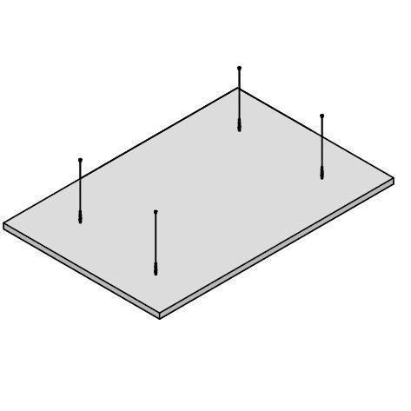

GTIN:

4045543064634

HAN:

00093111